2. 最上級 ～日本一･世界一を紹介しよう～

○ 目標：タスクを通して最上級 the ~est / the most ~ を使えるようになる。
○ 対象：中学２年生
○ 文法：比較級、最上級
○ 語彙：
○ 準備：写真（黒板提示用）、絵カード（カードゲーム用）

＜タスクの進め方＞
○ Pre-Task
1. 写真を用いて、人や物を最上級を含む文章で紹介する。
（例）T:（写真を見せながら）Do you know who he is?
S: He is Usain Bolt.
T: Yes, he is Usain Bolt. Do you know he got the gold medal in London Olympic?
S: Yes.
T: So, he is the fastest man in the world. …
2. 黒板に最上級を含む文章を板書して、最上級を含む文章の形式と意味を生徒に気づかせる。

- Task
1. 生徒を４人グループに分ける。
生徒に絵カードを配布する。
2. カードゲームのデモンストレーションを見せる。（実物のカードを拡大したものを使う）
  - カードを裏返して机に並べる。
  - じゃんけんを行い、カードを引く順番を決める。
  - カードを引く生徒は、裏返してあるカードから一枚選んで表を向ける。引いたカードに描かれている人や物を、カードに書いてあるヒントを元に最上級を用いて表現する。
  - ③と同じ事をもう一度行う。カードが一致した場合、生徒はそのカードを自分のものにでき、もう一度③～④を行う。カードが一致しなかった場合、カードを再び裏返し次の生徒がカードを引く。
  - 最終的に、手元のカードの数が多い生徒の勝ち。
3. 生徒にゲームをさせる。
(Yoshinobu)
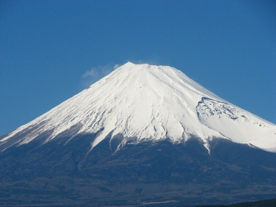  - Mt.Fuji  - The highest mountain in Japan | 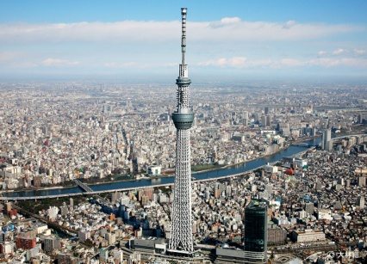  - Tokyo Skytree  - The tallest tower in Japan | 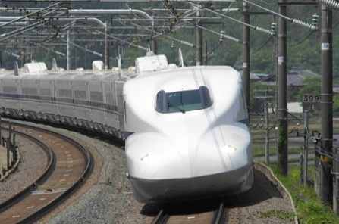  - Shinkansen  - The fastest train in Japan
- Michael Jackson  - The most popular person in the world | 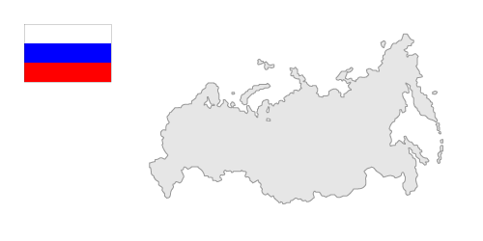  - Russia  - The largest country in the world | 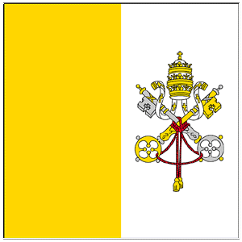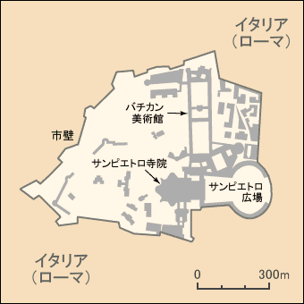  - Vatican City State  - The smallest country in the world
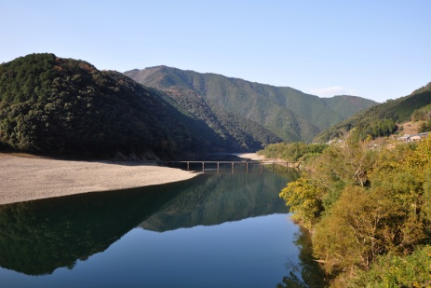  - The Shimanto Liver  - The most beautiful liver in Japan | 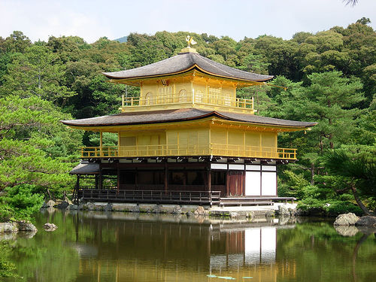  - Kinkakuji Temple  - The most famous place in Japan | 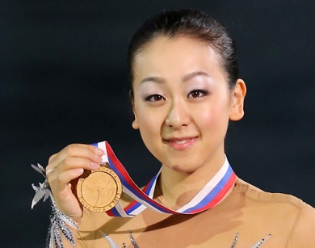  - Mao Asada  - The best figure skate player in Japan
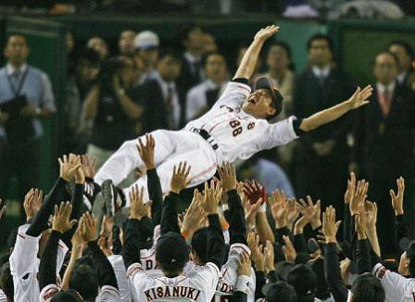  - Yomiuri Giants  - The strongest baseball team in Japan | 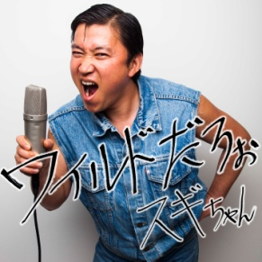  - Sugi-chan  - The funniest comedian in Japan | 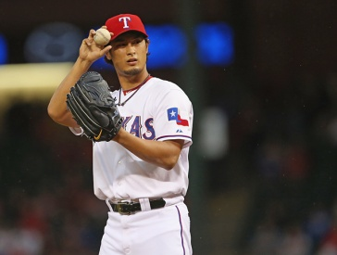  - Yu Darvish  - The most interesting baseball player in the U.S.

